附件：
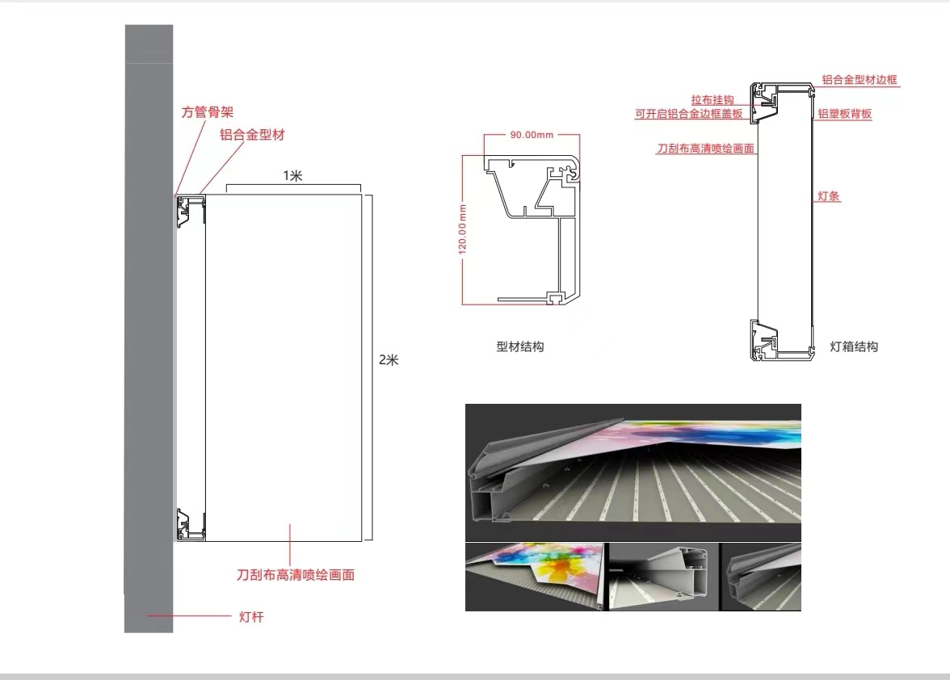

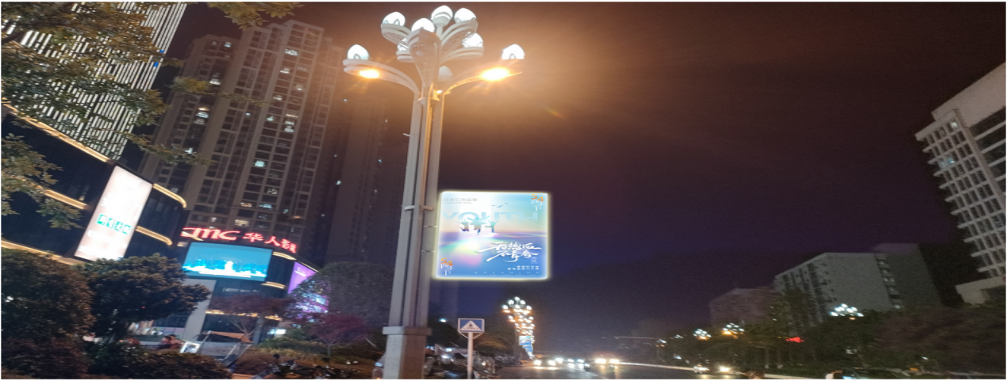

荔城大道灯箱制作清单

 | 编号 | 产品 | 数量 | 单位 | 备注
 | 1 | 12cm型材 | 6 | 米 | 2*1米双面
 | 2 | 灯条 | 26 | 根 | 双电阻背对装
 | 3 | 电源 | 1 | 台 | 400W风扇
 | 4 | 软膜 | 4 | 平方
 | 5 | 外框支架 | 1 | 个 | 2*4方管
 | 6 | 抱箍 | 2 | 个
 | 7 | 制作安装费 | 1 | 项

